课程名称： 数值代数 |  | 指导教师： 刘兰冬
第十二组 | 姓名：袁天乐 王哲 贾琪 林佳怡 李飞雨 刘京 |  | 签字：
实验项目名称：
求上（下）三角、三对角方程组
实验目的及要求：
应用上（下）三角方程组的算法编写程序，通过自己构造右端项检验程序，学会如何通过自己编写的程序求解未知方程组。
实验原理：
- 上（下）三角形方程组算法的推导（下以上三角为例）
例如求解：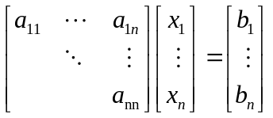
先求出的是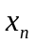，依次往上：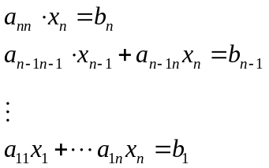，所以可以求出：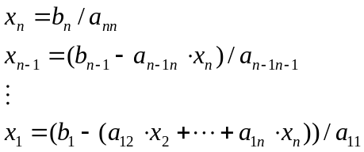，归纳总结得算法为：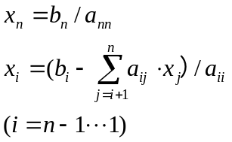
- 构造右端项的技巧
例如：如果我们求解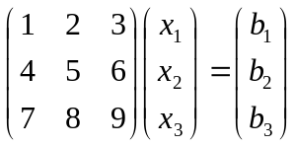，我们可以这样：令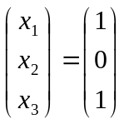，那么
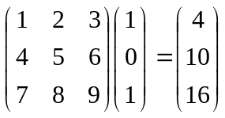。
于是我们知道是下列方程组的解 ：
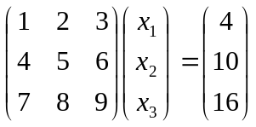
然后编程序、调程序，如果运行结果是，说明程序没有任何问题！可以用你编的程序算未知的方程组了！
- 用一维数组编写程序技巧
用一维数组编写可以节省空间时间，简便高效，我们可以将上三角的对角线、行、列分别看成一维的，例如矩阵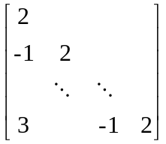中，斜对角线的2可以存成一个一维数组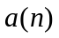，下一斜行的-1存成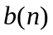，3用c表示等，可以有效简化问题。
本次练习中通过一维和二维的结果精度比较与运行时间比较两种方法。
实验内容（方法和步骤）：
求下列上三角形方程组，右端项自己构造。
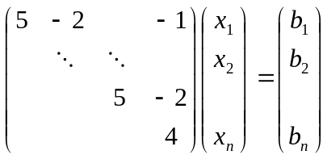，对n=3,10,100,1000进行求解，右端项自己构造；
程序：
一维：function u=yiwei(n)
tic
for i=1:n-1
a(i)=5;
w(i)=-2;
end
c=-1;
d=4;
for q=n:-1:1
x(q)=q;
end
b(n)=x(n)*d;
sum=0;
for i=n-1:-1:2
b(i)=a(i)*x(i)+w(i)*x(i+1);
end
b(1)=a(1)*x(1)+w(1)*x(2)+c*x(n);
y(n)=b (n)/d;
for i=n-1:-1:2
y(i)=(b(i)-w(i)*x(i+1))/a(i);
end
y(1)=(b(1)-w(1)*x(2)-c*x(n))/a(1);
norm(x-y)
wasttime=toc
二维：
function w=erwei(n)
tic
a(n,n)=0;
a(1,n)=-1;
a(n,n)=4;
for p=1:n-1
a(p,p)=5;
a(p,p+1)=-2;
end
for q=n:-1:1
x(q)=q;
end
b(n)=x(n)*a(n,n);
for i=n-1:-1:1
sum=0;
for j=i+1:1:n
sum=sum+a(i,j)*x(j);
end
b(i)=a(i,i)*x(i)+sum;
end
y(n)=b (n)/a(n,n);
for i=n-1:-1:1
sum=0;
for j=i+1:1:n
sum=sum+a(i,j)*y(j);
end
y(i)=(b(i)-sum)/a(i,i);
end
norm(x-y)
wasttime=toc
实验结果与分析：
结果比较如下表：
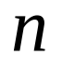 | 一维结果 |  | 二维结果
 | 精度（差） | 时间 | 精度（差） | 时间
3 | 0 | 3.2799e-04 | 0 | 3.6819e-04
10 | 0 | 3.8230e-04 | 0 | 3.7888e-04
100 | 0 | 5.6660e-04 | 0 | 6.0723e-04
1000 | 0 | 0.0015 | 0 | 0.0465
结论：两种方法都比较准确，一维方法比二维方法用时短，并且越大用时越长。
成绩： | 批阅教师签名： |  |  | 年 月 日

